Н.А. Кун «Легенды и сказания Древней Греции и Древнего Рима»
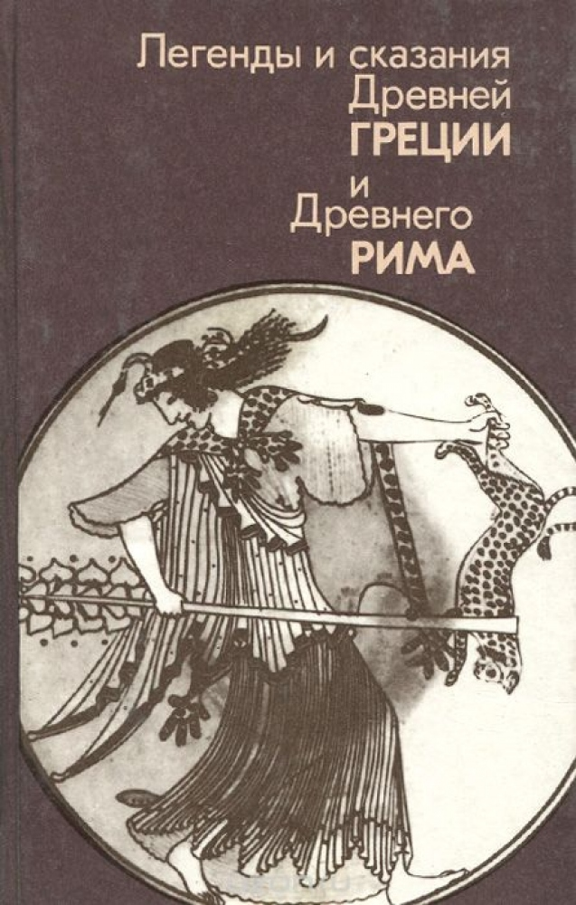
Николай Альбертович Кун (1877–1940) – русский историк, писатель, педагог, знаменитый исследователь античности, автор многочисленных научных и научно-популярных работ, наибольшей известностью из которых пользуется книга «Легенды и мифы Древней Греции» (1922), выдержавшей множество изданий на языках народов бывшего СССР и основных европейских языках.
Именно Н.А. Кун сделал мир богов и героев знакомым и близким нам. Он первым постарался упростить, изложить своим языком греческие мифы и приложил немало усилий, чтобы как можно больше самых разных людей познакомились с этим важным аспектом греческой культуры.
Читать сборник - http://lib.ru/MIFS/greece.txt

Слушать сборник - https://audioknigi.club/kun-nikolay-legendy-i-skazaniya-drevney-grecii-i-drevnego-rima
Смотреть легенды - https://www.youtube.com/watch?v=sTFw2GkmDP8

Крупный отечественный ученый-историк, педагог, писатель. Автор многочисленных научных и научно-популярных работ, наибольшей известностью из которых пользуется книга «Легенды и мифы Древней Греции».
Происходил из обрусевшего немецкого рода. Отец Николая Альбертовича - Альберт Францевич - был человеком образованным, увлекался наукой, хорошо знал русскую культуру.

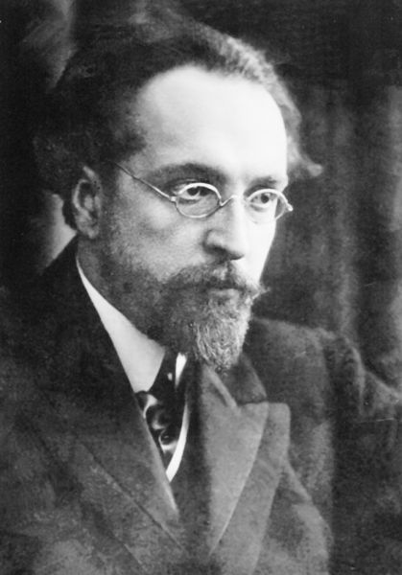
Биография писателя - http://abook.life-super.com/index.php?p=/books/blogs_view/462/Кун%20Николай%20Альбертович%20-%20крупный%20отечественный%20ученый-историк,%20педагог,%20писатель.html

